# 详细设计

## ——交通视频分析系统

## XM01

**修订页**

|  |  |  |  |  |  |  |  |
| --- | --- | --- | --- | --- | --- | --- | --- |
| **编号** | **章节名称** | **修订**  **内容** | **修订**  **日期** | **修订前版本号** | **修订后版本号** | **修订人** | **批准人** |
|  |  |  |  |  |  |  |  |
|  |  |  |  |  |  |  |  |
|  |  |  |  |  |  |  |  |
|  |  |  |  |  |  |  |  |
|  |  |  |  |  |  |  |  |
|  |  |  |  |  |  |  |  |
|  |  |  |  |  |  |  |  |

目录

**1.引言**

1.1编写目的

1.2背景

1.3定义

1.4参考资料

**2.程序系统的结构**

2.1需求概述

2.2系统环境

2.3系统结构

**3.功能模块设计**

3.1市场部客户信息管理

3.2渠道信息管理

3.3广告信息管理

3.4战略信息管理

3.5竞争对手信息管理

3.6战略信息管理

**4.安全性设计**

## 引言

### 1.1编写目的

本文档为“XM01交通视频分析系统项目”的详细设计文档，主要用于为实现系统功能而进行的系统详细设计说明，具体描述了系统包含的软件模块的实现流程、功能、接口、数据结构等内容，供项目组开发人员和软件维护人员阅读。

本文档用于软件设计阶段的详细设计阶段，其范围是：系统各组成部分的构成；各软件模块（或类）的属性、方法、事件、流程 ；数据结构设计等内容。

### 1.2背景

随着当今世界经济的高速发展，机动车的数量迅速增加，导致交通状况不断恶化，这种情况尤为突出并严重影响了人类的生活，给环境带来了严重的后果，为了从根本上解决交通拥挤堵塞的问题，人们开始运用各种新技术。此时，基于OpenCV的智能交通系统应运而生，不仅有效的解决了交通阻塞问题，而且对交通事故的应急处理、环境的保护都有了显著的效果。基于OpenCV的视频检测技术在传统的电视监视系统基础上将计算机视觉引入到交通信息检测之中，通过计算机从数字图像中提取出高级交通信息，如闯红灯等违法行为，同时又像其他车辆检测器一样能向交通监控中心提供图像和交通参数如车流量等。

如今国内外许多发达城市已经将基于深度学习的交通视屏分析技术投入使用，并且具有较好的表现效果。然而，国内外仍有许多二线乃至三线城市等广大地区没有进行基于深度学习技术的交通视频分析技术的投入，仍然具有广大的市场潜力。

基于深度学习技术的交通视频分析技术的投入减轻了相关交通部门的警备压力以及劳务支出，同时增强了交通违规行为以及车流量检测的准确性，具有较大的应用前景。

### 1.3定义

OpenCV是一个基于BSD许可（开源）发行的跨平台计算机视觉和机器学习软件库，可以运行在Linux、Windows、Android和Mac OS操作系统上。它轻量级而且高效——由一系列 C 函数和少量 C++ 类构成，同时提供了Python、Ruby、MATLAB等语言的接口，实现了图像处理和计算机视觉方面的很多通用算法。

MySQL -- MySQL是一个关系型数据库管理系统，由瑞典MySQL AB 公司开发，属于 Oracle 旗下产品。MySQL 是最流行的关系型数据库管理系统之一，在 WEB 应用方面，MySQL是最好的 RDBMS (Relational Database Management System，关系数据库管理系统) 应用软件之一。

### 1.4参考资料

《XM01-交通视频分析系统-需求说明书》

《XM01-交通视频分析系统-功能清单》

《XM01-交通视频分析系统-概要设计》

## 2.程序系统的结构

### 2.1需求概述

OpenCV是一个基于BSD许可（开源）发行的跨平台计算机视觉和机器学习软件库，可以运行在Linux、Windows、Android和Mac OS操作系统上。它轻量级而且高效——由一系列 C 函数和少量 C++ 类构成，同时提供了Python、Ruby、MATLAB等语言的接口，实现了图像处理和计算机视觉方面的很多通用算法。

本系统主要向用户提供针对交通道路视频分析的功能，包括车流量统计、车牌识别、闯红灯检测、车辆逆行检测、车辆压线检测与车辆违停检测。此外还将为用户提供指定城市的天气信息。

|  |  |
| --- | --- |
| **分类** | **功能** |
| 用户管理 | 显示所有用户信息，可对用户信息进行修改、删除、查询、添加、查询、排序、统计、打印、导出 |
| 地点管理 | 显示所有地点信息，可对用户信息进行修改、删除、查询、添加、查询、排序、统计、打印、导出 |
| 设备管理 | 显示所有设备信息，可对用户信息进行修改、删除、查询、添加、查询、排序、统计、打印、导出 |
| 设备地点列表 | 在地图上显示当前所有设备位置点信息 |
| 违法识别 | 可上传视频文件、显示后端识别后的违法信息、违法识别视频和车牌识别视频的播放及切换、可视化展示车流量图 |
| 驾驶舱页面 | 实时显示可视化的违规信息数据（闯红灯数据、违规停车数据、车流量数据、压双黄线数据、逆行数据、超速数据、违法比例数据） |
| 天气管理 | 显示天气列表信息，对每条信息可进行详细展示，可对天气信息进行修改、删除、查询、添加、查询、排序、统计、打印、导出 |
| 违章信息管理 | 显示违章列表信息，对每条信息可进行详细展示，可对信息进行修改、删除、查询、添加、查询、排序、统计、打印、导出 |
| 待办事项信息管理 | 显示待办事项列表信息，可对信息进行修改、删除、查询、添加、查询、排序、统计、打印、导出 |
| 投诉信息管理 | 显示违章列表信息，对每条信息可进行详细展示，可对投诉信息进行删除、查询、查询、排序、统计、导出 |
| 微信小程序 | 小程序端登录注册  小程序端用户管理  小程序端天气管理  小程序端待办事项与投诉  小程序端地点管理  小程序端设备管理  小程序端违章记录 |
| 违章检测 | 车牌检测  闯红灯检测  超速检测  违停检测  压线检测  逆行检测 |

### 2.2系统环境

1. 开发环境：Windows 10,MySQL

开发基础：OpenCV车辆行为识别系统

开发语言：JAVA， html, JavaScript，Python3.10，Vue, Spring Boot

开发工具：IDEA2019,VScode

文档工具：Microsoft Office 2019

1. 运行环境：

软件环境：Google Chrome

硬件环境：内存4G 处理器 Intel Core i5

### 2.3系统结构

**项目系统结构如下：**

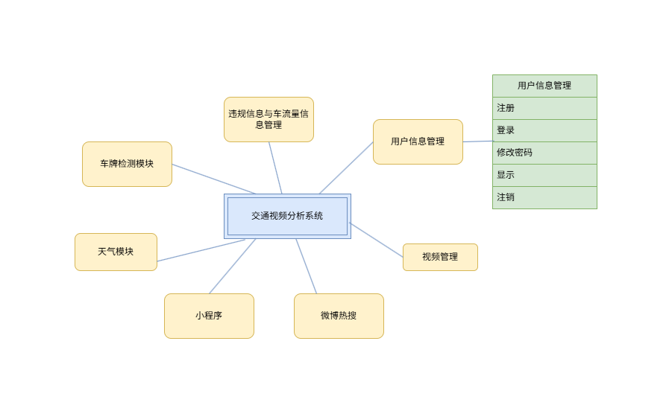

## 3.功能模块设计

### 3.1后端设计

3.1.1主逻辑

运用其他功能模块对来自用户的请求进行处理，主要应对的请求有：

1、用户注册、登录

2、用户对数据的访问、修改

3.1.2 车辆行为检测模块

该模块的功能是将设备采集到的视频流发送到后端基于OpenCV的车辆行为检测系统，并检测车辆行为获取相关数据。

**3.1.3 数据库管理模块**

该模块提供了更便捷的对数据库进行增删查改等方法，方便其他模块进行数据库访问。

3.1.4 信息获取模块

从前端获取请求并给出相应的处理信息返回。

**3.1.5 天气模块**

从相应网站获取对应地区天气信息并完成对该信息的增删查改等操作。

### 3.2前端设计

**3.2.1用户交互界面**

运用HTML+CSS+JS等技术实现一个易用的用户界面。包含用户注册登录、车辆地图标注、车辆管理等功能

**3.2.2 地图信息**

运用百度地图提供的API进行地图信息的获取，并在其基础上进行车辆位置标注，车辆轨迹显示等功能。

**3.2微信小程序设计**

功能模块尽量做到与WEB程序一致

## 4.系统安全设计

### 4.1系统登录安全

网络时代,信息爆炸,网络安全显得尤为重要.网络安全的关键在身份认证。

加强身份认证是提高网络安全的唯一方法. 因此,必须运用双因素认证对每个帐户进行身份识别.所谓的双身份认证便是任意组合身份认证三个要素之中的两个要素的一种身份认证,是目前最安全并且行之有效的认证方法。

还可以通过定时的修改密码,提高密码复杂度甚至是通过Usbkey来提高系统的登录安全。

对于系统中各类用户的权限进行分级授权，从而使系统网络安全潜在的不安全因素最小化。

### 4.2资料存储与备份

数据库是企业应用的核心，数据库安全是应当高度重视的主要课题，为保证数据库的安全性，可以采用两种措施来解除数据库的潜在危险。一是通过数据同步复制，将数据分别写入不同服务器系统，时刻保持数据库系统中数据存在两个完全一致的备份，当一台数据库服务器因故障中断，系统管理员只要通过远程管理或电子邮件告诉用户，使用另一配置文件，就可连接到另一个数据库系统，正常进行业务处理.这种同步复制由系统中后台完成，用户并没有因此而产生等待。二是通过可擦写光盘对系统数据库和系统日志进行日备份，保证在人为或其他原因造成的数据不准时，可通过日备份进行即时恢复。